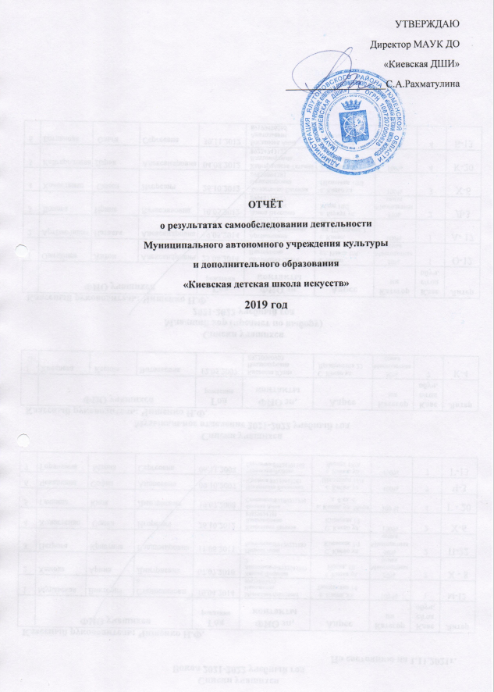

Цели:
- создание механизма устойчивого развития системы дополнительного образования и оптимальных условий, обеспечивающих получение полноценного начального художественно-эстетического образования детей в Ялуторовском районе.
Задачи:
- предоставлять качественные услуги по дополнительному образованию в сфере культуры и искусства;
- совершенствовать образовательную деятельность по дополнительным предпрофессиональным и общеразвивающим программам в области искусства;
- совершенствовать систему раннего выявления и системную поддержку одаренных детей;
- развивать творческие способности обучающихся;
- формировать у учащихся позитивную мотивацию к учебной деятельности, способствующую повышению качества образования, а также результативности выступлений на конкурсных мероприятиях;
- совершенствовать профессиональные компетентности педагогических кадров;
- развивать учебно-методическую и материально-техническую базу ДШИ.
«Киевская ДШИ» является субъектом социокультурного пространства Ялуторовского района. Новое время требует переосмысления существующих образовательных практик: мир стремительно меняется – меняется общество, меняется среда обитания, появляется понимание того, что подростку, входящему во взрослую жизнь, становятся необходимы принципиально новые компетенции. Необходимо определить, какой вклад может внести в формирование мировоззрения молодого поколения художественное образование, какие универсальные творческие навыки/компетенции помогут ему при решении встающих перед ним задач.
План работы ДШИ на 2019 учебный год включал широкий круг разнообразных видов деятельности, направленных на создание условий, обеспечивающих:
- высококвалифицированное обучение детей и подростков различным видам искусств,
- внедрение новых форм и направлений деятельности;
- выстраивание эффективной системы воспитательной работы.
Образовательная деятельность в МАУК ДО «Киевская ДШИ» 2019 учебном году проводилась в соответствии с утверждёнными учебными планами и образовательными программами:
1. Дополнительная предпрофессиональная программа «Музыкальное искусство. Музыкальное исполнительство. Фортепиано» 8/9 летним сроком обучения и с 5/7 летним сроком обучения общеразвивающая программа, рабочие (дисциплины: фортепиано, хоровое пение, теоретические дисциплины).
2. Дополнительная общеразвивающая программа «Хореографическое искусство» с 7 летним сроком обучения (дисциплины: классический танец, народный танец, современный и историко-бытовой танец, история танца).
3. Дополнительная общеразвивающая программа «Изобразительное искусство» (дисциплины: живопись, станковая композиция, рисунок, лепка, пленер).
4. Дополнительная общеразвивающая программа «Раннее эстетическое воспитание детей дошкольного возраста средствами искусства» (дисциплины: хоровое пение, ритмика и танец, рисунок и лепка).
5. Дополнительная общеразвивающая программа «Дизайн» (открыто декабрь 2016 года); (дисциплины: конструирование и моделирование одежды, живопись и рисунок, графический дизайн помещений).
6. Дополнительная общеобразовательная общеразвивающая краткосрочная ознакомительная программа художественной направленности «Начинаем рисовать».
Учебные планы выполнены по всем образовательным программам, предметным областям.
Качественный показатель успеваемость по школе 90%, имеет тенденцию к увеличению, что подтверждается успехами учащихся.

Новые направления в работе школы
В рамках федерального проекта «Успех каждого ребенка», национального проекта «Образование», а также приоритетного проекта «Доступное дополнительное образование», в 2019 году Ялуторовский район вошёл в областной проект по персонифицированного финансирования дополнительного образования детей. В настоящее время имеется необходимость повышать доступность качественного дополнительного образования независимо от места жительства и доходов семьи. Одним из инструментов реализации этой задачи является персонифицированное финансирование дополнительного образования. Цели внедрения системы персонифицированного финансирования следующие:
- развитие вариативности дополнительных общеобразовательных программ, повышение их качества, поддержка выбора семей;
- повышение уровня учебной мобильности;
- повышение реального охвата детей дополнительным образованием.
Внедрение нового механизма дополнительного образования детей осуществляется посредством использования сертификатов дополнительного образования, и основано в том числе на принципе персональной закрепленности средств за получателем сертификата, которые можно использовать для оплаты программ дополнительного образования.
Внедрение этой системы в Ялуторовском районе началось в ноябре 2019 года, получателями данной услуги стали учащиеся 1 класса общеобразовательных школ, а это 222 ребёнка от 7 до 9 лет, что значительно увеличило охват детей от 5 до 18 лет дополнительным образованием на территории района в целом в рамках дополнительной общеобразовательной общеразвивающей краткосрочной ознакомительной программы художественной направленности «Начинаем рисовать» (срок реализации 3 месяца). На 2020 год была поставлена задача расширить спектр ознакомительных краткосрочных программ для данной возрастной группы, что и было реализовано. Методическим отделом были разработаны следующие программы: дополнительная общеразвивающая краткосрочная программа «Хоровичок» (срок реализации 2 месяца) и дополнительная общеразвивающая краткосрочная программа «Пластилиновый мир» реализуемая с применением дистанционных технологий (срок реализации 2 месяца – I модуль).
Данное направление усилило работу по выстраиванию системы сетевого взаимодействия дополнительного образования с общеобразовательными учреждениями Ялуторовского района. В 2018 году сетевое взаимодействие осуществлялось только с одним сельском поселении района, в 2019 эта работа продолжилась на всей территории района.
Так же на основании договора о сетевом взаимодействии, заключенным с Беркутской СОШ, 15 учащихся с. Беркут продолжают получают дополнительное образование по общеразвивающей программе «Изобразительное искусство».
В сентябре 2020 года планируется увеличить количество дополнительных общеразвивающих программ сроком обучения от 1 до 3 лет, реализуемых в рамках сетевого взаимодействия с общеобразовательными школами, а также расширить спектр территорий сельских поселений участников.

Контингент обучающихся
Общая численность учащихся - 350 человек, в том числе основной континент обучающихся по предпрофессиональным и общеразвивающим программам 128 человек и по краткосрочным ознакомительным программам (в рамках ПФДО) – 222 чел.:
- младшего дошкольного возраста (4 - 5 лет) - 2 человека;
- дошкольного и младшего школьного возраста (5 – 9 лет) - 293 человека;
- детей среднего школьного возраста (10 - 14 лет) - 57 человек;
- детей старшего школьного возраста (15 - 17 лет) - 4 человека.
Дети из многодетных семей, сироты и оставшиеся без попечения родителей пользуются 50% скидкой при оплате за предоставление платных образовательных услуг.
Количество учащихся льготной категории - 18 человек основного контингента.
Численность учащихся, принявших участие в массовых мероприятиях в 2019 году (конкурсы, фестивали, конференции, творческие мероприятия) - 141 человек, что составляет более 100% от основного контингента.
В 2019 учебном году выпускные свидетельства получили 2 учащихся. В 2020 году количество учащихся выпускных классов 15 человек.
На программы первого года обучения поступило 14 человек.

Воспитательная работа
Детская школа искусств помимо своих основных задач - обучения детей искусству, несут и культурно-просветительские функции. Обучающиеся приобретают навыки не только исполнительской деятельности, но и социокультурной, культурно - пропагандистской. Важно воспитывать у обучающихся чувства и мысли о том, что они учатся искусству не только для себя, но их искусство нужно другим.
В целях формирования стиля работы школы, создаются и бережно хранятся традиции, выработанные годами совместной работы педагогического коллектива. Традиционные мероприятия, которые объединяют школу, создают атмосферу единства традиций, преемственности поколений. Традиционно два раза в год обучающиеся школы совместно с педагогическим коллективом готовят отчётные концерты. Эта совместная работа показывает не только уровень подготовки и освоения образовательных программ, но и решает ряд воспитательных задач. Важнейшим направлением в комплексном воспитании обучающихся является совершенствование критерия оценки результатов работы, исходя из развития личности ребёнка в целом.

Цель воспитательной работы ДШИ: разностороннее развитие личности ребенка в доступных ему видах деятельности, формирование у него потребности к постоянному самосовершенствованию и творческому саморазвитию, содействие личностному и профессиональному самоопределению обучающихся, их адаптации к жизни в условиях социальных перемен, создание сплоченного творческого коллектива.
Что в большей части реализуется в учебное время, при организации школьных выставок, конкурсов и досуговых мероприятий в которых участвуют не только учащиеся, но и привлекаются родители. Конечно не стоит забывать, что организация каникулярного отдыха обучающихся становится необходимым компонентом культурно-воспитательной работы ДШИ. В 2019 году впервые на базе детской школы искусств был открыт лагерь дневного пребывания детей, где отдохнуло 15 человек. Совместными усилиями детей и педагогов за время лагеря был поставлен мюзикл. Это результат коллективной работы, чёткой поставленных целей и вклад каждого для реализации общей идеи. При реализации творческих проектов решается ряд воспитательных задач. Так же летом по традиции в июле работала досуговая площадка, где так же отдохнуло 15 детей. В 2020 году планируется организация и проведение двух смен лагеря дневного пребывания «Театр сказок» для 20 детей старше 11 лет и одна досуговая площадка. В рамках реализации мероприятий по летней занятости детей и подростков в 2019 году было временно трудоустроено 26 детей старше 14 лет.
Обучающиеся и педагоги учреждения принимают активное участие в сельских, районных и областных мероприятиях, а также принимают участие в международных, всероссийских и региональных конкурсах.
В 2019 году ученицы музыкального отделения Киселева Ксения, Гулецкая Влада приняли участие во Всероссийском конкурсе по музыкальной литературе «Vivosolfedgio» По результатам конкурса ученицы стали лауреатами 1 степени. Учащиеся художественного отделения приняли участие в областном отборе всероссийского конкурса рисунков «Спасибо деду за победу!», работы 3-х участниц вошли в пятерку лучших по Тюменской области и представляли область на федеральном уровне. Учащиеся музыкального и хореографического отделений приняли участие в ежегодном областном конкурсе им. С.И.Мамонтова. Где завоевали по одному диплому I и II степени, и два диплома III степени.
Обучающиеся всех отделений МАУК ДО «Киевская детская школа искусств» активно участвовали в районном фестивале детского и молодёжного самодеятельного творчества «Лестница успеха» весной 2019 года. Где завоевали четыре диплома I степени.
Традиционно оформляются тематические выставки рисунков в здании Администрации Ялуторовского района, Администрации Киевского сельского поселения и конечно в стенах школы - «Такие разные папы», «Наше творчество», «Победный май», «Моя бабуля», «Сельский труд», «Новогодняя игрушка», «Мамам посвящается» и др. Лучшие рисунки отмечаются грамотами и призами.
В сентябре 2020 года планируется организовать передвижную выставку лучших работ обучающихся художественного отделения. Основную цель проведения современных передвижных выставок детского рисунка мы видим в поддержке изобразительного творчества детей и решения культурно -просветительских задач. Так же хочется подчеркнуть, что участие детей молодежи в художественно-выставочной деятельности содействует личностному развитию и является важнейшей составляющей их самореализации.

Кадровое обеспечение образовательной деятельности Киевской ДШИ
Общая численность педагогических работников - 4 человека все имеют высшее образование. В рамках подготовки к летней оздоровительной компании 2019 года один педагог прошел курсы повышения квалификации по данному направлению. В 2020 году курсы повышения квалификации по специальности пройдут ещё 3 педагога. Так как обучение — это неотъемлемая часть повышения качества педагогической деятельности, а также овладения новыми методиками и технологиями, то что очень важно в обучении детей в настоящее время.
Методическая деятельность
В 2019 учебном году в школе велась планомерная учебно-методическая
работа. Учебно-методический отдел ДШИ оказывал систематическую методическую помощь педагогическому коллективу по планированию деятельности, повышению педагогического мастерства, устранению недостатков в работе.
Данная работа ориентирована, прежде всего, на повышение творческого потенциала педагогического коллектива в целом, и, в конечном счете - на повышение качества и эффективности образовательного процесса: роста уровня образованности, воспитанности и развития обучающихся.
Непосредственной целью методической работы в школе является рост уровня педагогического мастерства педагога и в целом педагогического коллектива.
Поэтому основными задачами методической работы в ДШИ являются:
- оказание помощи педагогам в реализации принципов и методических приёмов образования и воспитания;
- использование в работе инновационных, в том числе информационных управленческих технологий, форм и методов обучения;
- включение педагогов в творческий педагогический поиск;
- стимулирование в профессиональном развитии педагога, содействие его самореализации, профессиональному росту, достижению большего удовлетворения в работе;
В течение учебного года велось взаимопосещение и взаимооценка уроков педагогами, наставничество молодых преподавателей.
Отделом осуществляется активная методическая помощь, обмен методическими изданиями и разработками с представителями школ искусств других территорий. Параллельно с этой работой:
1. Проведен анализ и корректировка календарно тематических планов и основных дополнительных общеобразовательных программ.
2. Разработаны и утверждены общеразвивающие образовательные программы и учебные планы для реализации в 2019 учебном году.
3. Подготовлены и утверждены учебные планы программ по ФГТ для реализации в 2019 учебном году.
4. Разработана дополнительная общеразвивающая ознакомительная краткосрочная программа художественной направленности «Начинаем рисовать».
5. Продолжена работа по интегрированию образовательных программ по разным предметам.
6. Планомерно велась работа по оказанию помощи, консультированию и методической поддержки преподавателей, подтверждающих I квалификационную категорию.
7. Регулярно проводился анализ отчетов по итогам учебных четвертей.
8. Организован контроль за проведением промежуточной и итоговой
аттестации обучающихся.

В 2019 году улучшилась материально-техническая база учреждения, в том числе за счет платных образовательных услуг. На это было затрачено 313939 рублей. Была приобретена новая оргтехника: 2 компьютера, 2 принтер/сканера, фотоаппарат, видеокамера. Для отделения ИЗО были приобретены: 2 графических планшета, 3 шкафа для хранения готовых работ и художественных принадлежностей. Для детей хореографического отделения сшиты концертные костюмы. Для отделения «Дизайна» приобретена швейная машинка. А также для общих нужд учреждения были приобретены: жалюзи, 4 офисных кресла, 2 искусственные ели, канцелярские и хозяйственные товары.
Решение поставленных задач в рамках реализации Программы за период 2019 года позволяет сохранить механизм устойчивого развития системы дополнительного образования детей в Ялуторовском районе, создавая условия для самореализации детей и подростков, развития их творческих способностей, обеспечивая получение полноценного начального художественно-эстетического образования.

Задачи, которые ставит перед собой учреждение на 2020-2021 год:
- расширение спектра дополнительных общеразвивающих программ сроком обучения от одного года до трёх лет – 2 программы «Живопись шерстью» для детей и взрослых;
- развитие сетевого взаимодействия с общеобразовательными школами Ялуторовского района в рамках реализации дополнительных общеобразовательных программ сроком обучения от одного до трёх лет (территории сельских поселений Беркут, Карабаш, Памятное).
Сегодня мы четко понимаем, что есть потребность и острая необходимость в охвате большего числа детей и подростков программами дополнительного образования, необходимо сделать более доступным получение дополнительного образования для всех детей Ялуторовского района. Осуществить это возможно расширив спектр дополнительных общеразвивающих программ и активно развивая систему сетевого взаимодействия с общеобразовательными учреждениями в рамках реализации среднесрочных дополнительных общеобразовательных программ, а также развивая систему дистанционного обучения по первому стартовому модулю программ. Данное взаимодействие усилит педагогический потенциал, поможет в совместной реализации дополнительных общеразвивающих программ, проведении совместных творческих культурно-просветительских проектов и мероприятий, а также выездных занятий.

